

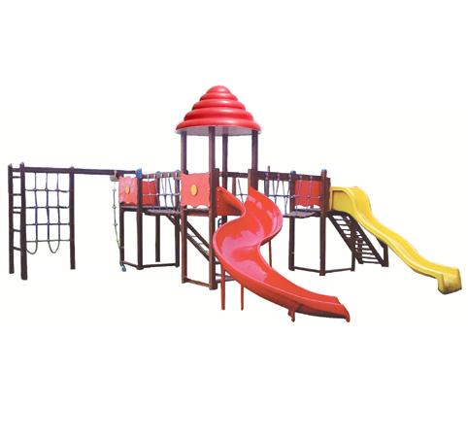

Descrizione:

Castello Fantasia, composto da 1 scala a gradini con

corrimano, 1 arrampicata a rete, 2 ponti traballanti, 1

torrettta alta coperta con tetto (piano di calpestio e

pannelli di contenimento il HPL), 2 torrette basse

scoperte con piano di calpestio e pannelli di

contenimento in hpl. 1 scivolo inpolipropilene colorato,

entrambi con protezioni laterali. Una palestrina

composta da 3 attrezzi. Tutti i nostri legni sono

realizzati in pino nordico con impregnazione ecologica

a pressione che permette una protezione ottimale e

duratura del legno all’esterno.

Per un corretto mantenimento dell’articolo, si consiglia

una manutenzione annuale.

Area d’ingombro: 700x715 cm

Area di sicurezza: 85,25 mq

Altezza pedana scivolo: 120 cm

Consigliata pavimentazione antitrauma da 6,5 cm di

spessore per l'area relativa alla palestrina.

I colori delle attrezzature rappresentati nelle immagini

sono da considerarsi puramente indicativi.

Categoria: Castelli complessi per parchi

Codice: EP0216X

